10 интересных фактов о химии
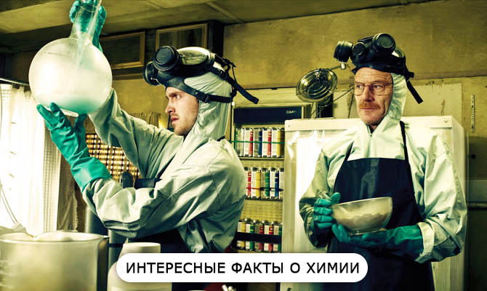
Химия – всем знакомый школьный предмет. Наблюдать за реакцией реагентов нравилось всем. Но мало кому известны интересные факты о химии, о которых мы расскажем в данной статье.
1. Современные пассажирские самолеты во время девятичасового полета используют от 50 до 75 тонн кислорода. Столько же этого вещества вырабатывает 25000-50000 гектаров леса в процессе фотосинтеза.
2. Один литр морской воды содержит 25 граммов соли.
3. Атомы водорода настолько малы, что если их в количестве 100 миллионов разместить в цепочку друг за другом, получится длина лишь в один сантиметр.
4. В одной тонне воды Мирового океана содержится 7 миллиграмм золота. Общая же сумма данного драгоценного металла в водах океанов составляет 10 миллиардов тонн.
5. Стенки мыльного пузыря – пожалуй, самая тонкая материя, которую человек способен увидеть невооруженным взглядом. Для примера, толщина папиросной бумаги или волоса в несколько тысяч раз толще.
6. Железо, очень твердый и прочный материал в обычном его состоянии, становится газообразным при температуре 5 тысяч градусов Цельсия.
7. Всего за минуту Солнце вырабатывает энергии больше, чем наша планета расходует за целый год. Но мы не используем ее полностью. 19% солнечной энергии поглощает атмосфера, 34% возвращается в космос, а лишь 47% доходит до Земли.
8. Как ни странно, но лучше, чем воздух звук проводит гранит. Так, если бы между людьми была бы гранитная стена (сплошная), они бы слышали звуки на расстоянии одного километра. В обычной жизни в подобных условиях звук распространяется лишь на сто метров.
9.Шведский ученый Карл Шелле является рекордсменом по количеству открытых химических элементов. На его счету хлор, фтор, барий, вольфрам, кислород, марганец, молибден.
10. Второе место разделили шведы Яком Берцелиус, Карл Монсандер, англичанин Гемфри Дэви и француз Поль Лекок де Буабордан. Им принадлежит открытие четверти всех известных современной науке элементов (то есть по 4 каждый).

